ниво на класификация 1: [TLP-GREEN]


гр. Кърджали, бул. „България“ №41 | ☎ 0361/67302 | ✉ obshtinakardzhali@kardjali.bg | 🌐 www.kardjali.bg
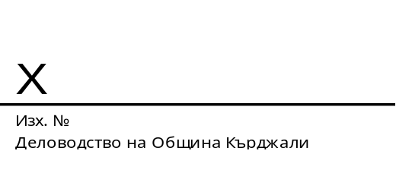
ДО
ПОЛИТИЧЕСКИТЕ ПАРТИИ
И КОАЛИЦИИ, ПРЕДСТАВЕНИ В
52-ТО НАРОДНО СЪБРАНИЕ

Относно: Провеждане на консултации за съставите на секционните избирателни комисии, подвижните секционни избирателни комисии и секционни избирателни комисии в здравни заведения за изборите за президент и вицепрезидент на РБългария на 25.10.2026г.

УВАЖАЕМИ ГОСПОЖИ И ГОСПОДА,

На основание чл.91 от Изборния кодекс, Решение на НС от 31.07.2026 г., обн., ДВ, бр. 70 от 04.08.2026 г. за насрочване на избори за президент и вицепрезидент на Република България на 25 октомври 2026 г., Ви каня на 17.09.2026 г. /четвъртък/ от 10,30 ч. в зала 303 на Общинска администрация – Кърджали, за провеждане на консултации за конституирането на секционни избирателни комисии, подвижни секционни избирателни комисии и секционни избирателни комисии в здравни заведения на територията на община Кърджали.
За участие в консултациите следва да представите:
- Писмено предложение за състав на СИК, ПСИК и СИК в здравни заведения, което съдържа наименованието на партията или коалицията, която прави предложението, трите имена и ЕГН на предложените за членове на СИК, ПСИК и СИК в здравни заведения лица, длъжността в комисията, за която се предлагат, образование, специалност и мобилен номер за връзка с лицето предложено за член на СИК, ПСИК и СИК в здравни заведения;
- Копие от удостоверение за актуално правно състояние на партията, издадено не по-рано от 31 юли 2026 г. или копие от решение за образуване на коалицията за участието й в изборите за 52-рото Народно събрание, с които се удостоверяват имената на лицата, представляващи партията или коалицията;
- Пълномощно подписано от представляващите партията/коалицията или заверено копие от такова пълномощно, когато в консултациите участват упълномощени лица;
- Списък на резервните членове, които да заместят лицата, предложени от партиите и коалициите за членове на СИК/ПСИК, когато член на СИК/ПСИК подаде заявление да бъде освободен, в случаите, когато изпадне в трайна фактическа невъзможност да изпълнява задълженията си, в случаите, когато изпадне в несъвместимост по чл.96, във връзка с чл.66 от Изборния кодекс или при смърт, или когато член на СИК, ПСИК не се яви в изборния ден, като списъкът трябва да съдържа данните, посочени в т.1.

С уважение,


